Формирование регулятивных универсальных учебных действий младших школьников на уроках математики по развивающей системе Л.В. Занкова
Бронникова М.Г.,
учитель начальных классов
Слайд1.
Федеральный государственный образовательный стандарт начального общего образования (ФГОС) предъявляет новые требования к результатам освоения основной образовательной программы начального общего образования. Планируемые результаты обучения предусматривают предметные и метапредметные результаты. Под метапредметными результатами понимают сформированность у выпускников начальной школы универсальных учебных действий: познавательных, регулятивных и коммуникативных УУД. Регулятивный (нем. regulative < лат. rēgula – норма, правило, упорядочение) – направляющий, вносящий порядок, планомерность во что-нибудь.
Слайд 2
К регулятивным УУД относятся: целеполагание, планирование, прогнозирование, контроль, коррекция, оценка, саморегуляция.
Слайд 3
Проблемами целеполагания занимались ведущие психологи В.В. Давыдов, Д.Б. Эльконин, педагоги Н.В. Артюхов, Г.О. Аствацатуров. Без организации целеполагающей деятельности учащихся на уроке, ученик не ощущает себя субъектом, это угнетает его психическую деятельность, и негативно сказывается на результатах обучения. Особое место в современном уроке занимает этап целеполагания. В научной литературе существует множество определений целеполагания. По Ю.А. Конаржевскому «целеполагание» - это процесс формулирования цели, процесс её развёртывания». Другое определение даёт профессор, доктор пед. Наук Г.И. Железовская: «целеполагание» - это процесс определения целей, идеально представленного результата». Целеполагание как логическая операция представляет собой следующий алгоритм:
- анализ учебной ситуации;
-установление потребностей и интересов, подлежащих удовлетворению;
-выявление и выбор эффективных ресурсов (из доступных);
-формулировка цели.
Слайд 4
Цель – это заранее запланированный результат, который человек должен получить в будущем в процессе осуществления той или иной деятельности.
Цель не возникает стихийно, она подготовлена сложным аналитическим процессом, который осуществляется под руководством учителя. Учащимся объясняется, что цель – это то, что узнаем, откроем, выясним, чему научимся. Многие учащиеся испытывают трудности, как начать формулировку цели. Для снятия затруднений с первых дней ввожу правило формулировки: краткость, чёткость, простота. А также объясняю, что цель – это результат, который мы хотим получить и он должен быть реальным. У каждого ребёнка перед глазами должна быть опора – слова, с которых может начинаться формулировка цели.
Цель урока | Цель достигнута, если…
Понять… | Я понял…
Узнать… | Я узнал…
Изучить… | Я изучил…
Освоить… | Я освоил…
Научиться… | Я научился…
Повторить… | Я повторил…
Закрепить… | Я закрепил…
Удобно зафиксировать цель урока на доске и время от времени возвращаться к ней, задавая вопросы: «Насколько мы близки к цели?», «Достигли мы или нет поставленной цели?». А так же при выполнении учебной задачи ставить вопрос: «С какой целью мы выполняем это задание?». Это поможет формировать умение удерживать цель деятельности на протяжении урока.
На уроках математики по системе Л.В.Занкова эффективен такой приём целеполагания как «Проблемная ситуация».
Слайд 5
Урок во 2 классе по теме «Решение выражений, в которых встречаются действия двух ступеней»
3+7 · 4 = 40 3+7 · 4 = 31
- Примеры одинаковые, а ответы разные. Как такое может быть? Почему в одинаковых выражениях получаются разные ответы? Попытка решить проблему выводит учащихся на тему урока. А далее с помощью учителя дети формулируют цели урока.
Какова цель урока?
Узнать…( от чего зависит значение выражения)
Изучить … (порядок выполнения действий в выражениях с действиями двух ступеней)
Тренироваться…(решать выражения с действиями двух ступеней)
Ещё один приём целеполагания называется «Исключение». Урок в 1 классе по теме «Сложение с переходом через 10»
Детям предъявляются числовые выражения: 5+3, 4+2, 7+3, 6+7, 8+1
-Что общего в выражениях?
-Найти «лишнее» выражение. Объяснить, почему оно «лишнее».
Далее формулируется тема урока и учащиеся с помощью учителя ставят цель урока: узнать … (приём сложения с переходом через 10); изучить …( порядок действий при сложении с переходом через 10).
В течение урока важно неоднократно обращаться к целеполаганию. Учить ставить конкретные цели выполнения каждого задания. Задавать вопрос «Как выполнение этого задания приблизит нас к достижению цели урока?»
Слайд 6
Обучение планированию осуществляется в определённой последовательности и способствует тому, что дети осознают необходимость составлять план и придерживаться его в практической деятельности. По мнению О.К. Тихомирова планирование представляет собой процесс отыскания или формирования соответствующих действий, который может включаться в мыслительную деятельность в качестве её отдельного этапа. Планирование заключается в преднамеренном «проектировании» требуемого предмета, в поиске средств и путей его построения. Умения планирования, со всеми входящими в него компонентами, по мнению Ю.К. Бабанского, наиболее успешно формируются при следующих основных условиях: четко определенных целях учебной деятельности; понимании правил и последовательности выполнения действий, направленных на достижение цели деятельности; наличии образа, которого следует достичь; постоянном самоконтроле качества действий путем сличения их результатов со сложившимся в представлении или зрительно воспринимаемым образом; своевременном обнаружении отклонений в учебной работе и внесении поправок в свои действия; правильной самооценке успехов в достижении конкретной цели учебной деятельности и наличии стремления к совершенствованию осваиваемых действий.
Слайд 7
Работа по формированию умения планировать на уроках математики должна начинаться с первых дней, и на первых порах она должна быть направлена на подготовку первоклассников к овладению умением планирования. А это предполагает определенный уровень развития познавательной деятельности учащихся. Прежде всего, овладение логическими операциями сравнения, распознавание, выведение следствий из фактов, освоения алгоритма рассуждений по заданному учителем образцу и, конечно же, развитие точной математической речи. В учебнике «Математика. 1 класс» в достаточном количестве таких учебных задач.
Слайд 8
Также необходимо познакомить учащихся с понятием «план», как порядок (последовательность) действий для достижения результата, и с правилами планирования.
Правила планирования:
1.Каждое дело начинай с плана.
2.Составляя план, думай о конечном результате.
3.Составляй конкретные шаги плана.
4.Продумывай свои действия на шаг вперед.
Дальнейшая работа по формированию умения планировать должна быть направлена на объяснение значимости данного умения в учебной работе и разъяснения его содержания при решении реальной учебной задачи.
Слайд 9
Например, уже на первых уроках математики дети отвечают на вопросы «Что было сначала? Что потом?» постепенно осваивают умение последовательно выстраивать этапы деятельности. Слайд 10
Одновременно ведется работа по осознанию учащимися необходимости заранее предусматривать те действия, которые нужны для выполнения работы, и обдумывать их последовательность. С этой целью ставлю перед учащимися вопросы, которые подвигают к составлению плана: «Что мы будем делать сначала, что потом, как закончим выполнение учебного задания?»
Слайд 11
Приёмы, которыми я пользуюсь в своей работе в 3 – 4 классе:
- План выполнения учебной задачи предъявляется в искажённом виде.
3 класс. Составь к задаче схему рассуждений.
-Прочитайте план. Всё ли верно? Внесите исправления в план работы.
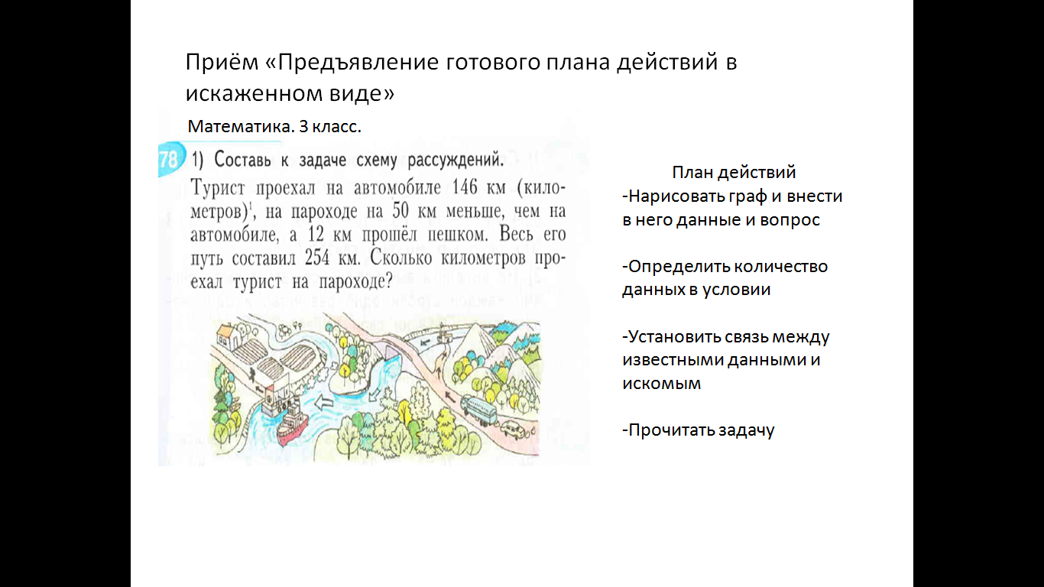
Слайд 12
- План выполнения задания начат, надо его закончить.
- «Какие действия плана уже выполнены?» или «Какое действие в плане лишнее?» Слайд 13
- Выбрать действия, которые нужно выполнить для решения учебной задачи (действия даны с избытком).
Слайд 14
С действием планирования тесно связано действие самоконтроля, которое является необходимым компонентом учебной деятельности. Опыт показывают, что младшие школьники самоконтролем владеют слабо. На начальных этапах формирования самоконтроля необходимо позаботиться о создании у детей положительных мотивов, побуждающих овладеть этой операцией и систематически ее выполнять. У младших школьников в качестве таких мотивов могут выступать требования учителя, желание ученика найти и исправить ошибку, убедиться в правильности выполненной работы, получить хорошую отметку, похвалу учителя, одобрение.
Полезно приучать детей осуществлять проверку каждой решаемой задачи и способы проверки продумывать еще перед записью ее решения. Дети охотнее выполняют взаимоконтроль, чем самоконтроль. Поэтому обучение данному умению целесообразно строить через взаимоконтроль в совместной деятельности. Проверяя работу товарищей, выполняя функции контролера, ребенок учится контролировать и себя.
Установка на самоконтроль, наличие образца, с которым соотносится выполняемая учебная деятельность, а также умение осуществлять процесс соотнесения – все это обязательные условия формирования самоконтроля.
В учебнике математики И.И.Аргинской заданий, требующих выполнения таких контролирующих действий достаточно. На слайде пример таких заданий из учебника математики 1 класса и 4 класса. Осуществляя самоконтроль по образцам в задании учебника, дети также сравнивают разные способы решения и находят рациональный.
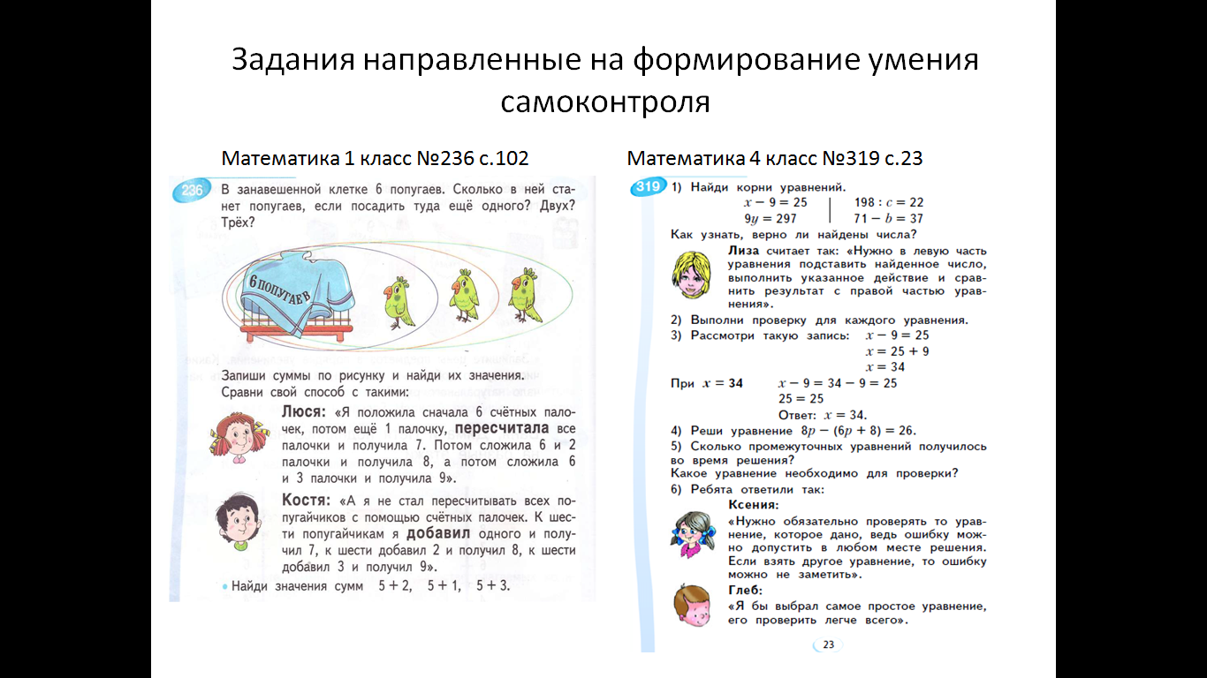
Действия оценки и самооценки связаны с определением того, достигнут ли результат, насколько успешно выполнена учебная задача.
Самооценка как неотъемлемая часть деятельности учения необходима для формирования рефлексии. Выполнение действий самооценки имеет регулятивное ретроспективное (хорошо или плохо я сделал?) и прогностическое значение (смогу ли я справиться с этой задачей?).
Часто в работе использую приём «Столбик самооценки»
Достиг вершины – выполнил задание самостоятельно и без ошибок,
Достиг середины – выполния задание с посторонней помощью,
Ниже середины – я в начале пути и надо ещё поработать.
Слайд 15
На конец 1 класса была проведена диагностика формирования универсальных учебных действий учащихся. Результативность работы по формированию регулятивных УУД в 1 классе представлено на диаграмме 1.

Диаграмма 1

Во 2 – 4 классах диагностическая работа по выявлению уровня сформированности регулятивных ууд дополняется результатами международного мониторингового проекта ЭМУ–эрудит. Результаты представлены в диаграмме 2.
Диаграмма 2

В таблицах 3 и 4 класса представлены результаты сформированности РУУД по группам умений (ЭМУ-эрудит). Наблюдается рост показателей по отдельным умениям и в целом. Слайд 16

Регулятивные УУД. 3 класс

Таблица 3
# | Группа умений | Верных ответов | Процент
1 | Определение проблемы | 40 из 78 | 51%
2 | Целеполагание и планирование деятельности | 42 из 78 | 54%
3 | Применение технологий | 32 из 78 | 41%
4 | Планирование ресурсов | 45 из 78 | 58%
5 | Оценка результата или продукта деятельности | 35 из 78 | 45%

Регулятивные УУД. 4 класс
Таблица 4
# | Группа умений | Верных ответов | Процент
1 | Определение проблемы | 71 из 81 | 88%
2 | Целеполагание и планирование деятельности | 49 из 81 | 60%
3 | Применение технологий | 42 из 81 | 52%
4 | Планирование ресурсов | 46 из 81 | 57%
5 | Оценка результата или продукта деятельности | 50 из 81 | 62%

Таким образом, согласно требованиям ФГОС НОО 2009 года, на уроках математики в системе Л.В. Занкова обеспечивается:
-овладение умением принимать и сохранять цели и задачи учебной деятельности;
-формирование умения планировать, контролировать, оценивать учебные действия в соответствии с учебной задачей;
- вносить необходимые коррективы в действия.
Слайд 17
Список литературы
- Как проектировать универсальные учебные действия в начальной школе. От действия к мысли: пособие для учителя / [А.Г. Асмолов, Г.В. Бурменская, И.А. Володарская и др.]; под ред. А.Г. Асмолова. – М.: Просвещение, 2011. – 152 с.
- Крысин Л. П. Толковый словарь иноязычных слов. – М.: Эксмо, 2008. – 944 с. – (Библиотека словарей)
- Программы начального общего образования. Система Л. В. Занкова/Сост. Н. В. Нечаева, С. В. Бухалова. – Самара: Издательский дом «Федоров», 2011. – 224 с.
- Реализация нового образовательного стандарта: потенциал системы Л. В. Занкова/ А. Г. Ванцян, Н. В. Нечаева, Е. Н. Петрова, А. Ю. Плотникова, С. Г. Яковлева. – 2-е изд., перераб. – Самара: Издательство «Учебная литература»: Издательский дом «Федоров», 2011. – 224 с.
- И.И.Аргинская, Е. П. Бененсон, Л.С. Итина, С.Н. Кормишина Математика: Учебник для 1 класса: В 2 ч. – 2-е изд., - Самара: Издательство «Учебная литература» : Издательский дом «Федоров», 2012.
- И.И. Аргинская, Е.И. Ивановская, С.Н. Кормишина. Математика: Учебник для 2 класса: В 2 ч. –Самара: Издательство «Учебная литература» : Издательский дом «Федоров», 2012.
- И.ИАргинская, Е.И. Ивановская, С.Н. Кормишина. Математика: Учебник для 3 класса: В 2 ч. – Самара: Издательство «Учебная литература» : Издательский дом «Федоров», 2012.
- И.И. Аргинская, Е.И. Ивановская, С.Н. Кормишина. Математика: Учебник для 4 класса: В 2 ч. – 2-е изд., - Самара: Издательство «Учебная литература» : Издательский дом «Федоров», 2012.
- И.И. Аргинская, С.Н. Кормишина Методические рекомендации к курсу «Математика» 1 кл., 2 кл., 3 кл., 4 кл. Издательство «Учебная литература»: Издательский дом «Федоров», 2012.

